药典办〔2017〕11号

中国兽药典委员会办公室关于发布
《中国兽药典》（2015年版）勘误的通知

各省、自治区、直辖市畜牧兽医（农牧、农业）厅（局、委、办），新疆生产建设兵团畜牧兽医局，各省、自治区、直辖市兽药监察（检测、检验）所，新疆生产建设兵团兽药监察所，各兽药生产企业：
《中国兽药典》（2015年版）自2016年11月15日正式实施以来，我办陆续收到相关反馈意见，经过全面梳理和细致核对，对兽药典在编辑、校对和印刷中出现的差错进行更正，以保证2015年版兽药典的正确实施。现将《中国兽药典》（2015年版）勘误表予以发布，请遵照执行。

附件：《中国兽药典》（2015年版）勘误表

中国兽药典委员会办公室
2017年6月6日

附件
《中国兽药典》（2015年版）勘误表
一部
序号 | 页码 | 标准名称 | 原内容 | 修正内容
1 | 218 | 盐酸丁卡因 | ﹒HCl | ﹒HCl
2 | 354 | 硫酸庆大霉素 | 杂质A（西索米星） | 杂质A（西索米星）
3 | 346 | 硫酸头孢喹肟 | 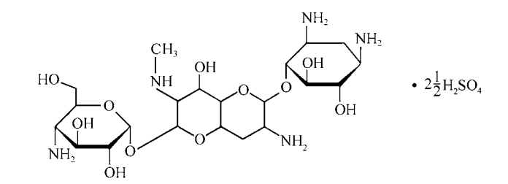
4 | 349 | 硫酸头孢喹肟注射液 | 粒度 取本品，摇匀后照粒度和粒度分布测定法（附录0982第三法）测定，含小于5μm的颗粒应不得少于80%，小于10μm的颗粒不得少于90%，小于20μm的颗粒不得少于95%，不得有超过50μm的颗粒。 | 粒度 取本品，摇匀后照粒度和粒度分布测定法（附录0982第三法）测定，含15μm以下的颗粒不得少于90%，含20μm以下的颗粒不得少于95%， 50μm及以上的颗粒不得检出。
5 | 附录205 | 1144 升压物质检查法 | 检查法  ……  选定高低两剂量的垂体后叶标准品稀释液（ml），…… | 检查法  ……  选定高低两剂量的赖氨酸升压素标准品溶液（ml），……
6 | 附录208 | 1201 抗生素微生物检定法 | 大肠埃希菌（Escherichia coli）悬液 取大肠埃希菌〔CMCC（B）44 103或CVCC2801〕的营养琼脂斜面培养物，…… | 大肠埃希菌（Escherichia coli）悬液 取大肠埃希菌〔CMCC（B）44 103或CVCC2081〕的营养琼脂斜面培养物，……
7 | 附录209 | 1201 抗生素微生物检定法 表1 | 大肠埃希菌〔CMCC（B）44 103或CVCC2801〕 | 大肠埃希菌〔CMCC（B）44 103或CVCC2081〕
8 | 附录214 | 1201 抗生素微生物检定法 | 灭菌缓冲液  磷酸盐缓冲液（pH7.0） 取磷酸氢二钠9.39g…… | 灭菌缓冲液  磷酸盐缓冲液（pH7.0） 取磷酸氢二钾9.39g……
二部
序号 | 页码 | 标准名称 | 原内容 | 修正内容
1 | 636 | 白龙散 | 【鉴别】 （2）……分别点于同一硅胶GF₂₅₄薄层板上，以乙酸乙酯-甲醇-水（10:2:1）为展开剂，取出，晾干…… | 【鉴别】 （2）……分别点于同一硅胶GF₂₅₄薄层板上，以乙酸乙酯-甲醇-水（10:2:1）为展开剂，展开，取出，晾干……
2 | 708 | 黄连解毒片 | 【鉴别】 （4）……照薄层色谱法（附录0502）试验，吸取上述三种溶液各2 μl…… | 【鉴别】 （4）……照薄层色谱法（附录0502）试验，吸取上述两种溶液各2 μl……

中国兽医药品监察所办公室 2017年6月7日印发

